产品设计委托合同书

甲方： 万世谦成（天津）文化科技有限公司
乙方： 张猛

依据《中华人民共和国合同法》和有关法规的规定，乙方接受甲方的委托，就贵公司
带超声波加湿功能的变频空调电路板设计，双方经协商一致，签订本合同，信守执行：
一、委托之事项：
甲方委托 乙方 为其公司设计 带超声波加湿功能的变频空调电路板 。

二、委托设计费用：
设计费用总共为：人民币 27000 元（大写： 贰万柒仟元 整）
- 付款方式
甲方付订金30%，乙方收到订金后开始设计，设计完成后甲方付清尾款，乙方发设计原文件（相应原图、程序等）到甲方指定的邮箱。
开户名称：张猛
开户银行：招商银行北京分行北苑路支行
账 号： 6225880147310669
四、设计的时间及主要内容：
1、设计完成的时间为 30 个工作日(由甲方原因耽误的时间，完稿时间应顺延)。
2、设计内容主要包括：带超声波加湿功能的变频空调电路板整套设计，包括原理、程序、PCB板等。
3、若甲方在合同期限内未提出新的设计方案，乙方负责由产品设计到实际装配期间所有流程的支持及安装调试工作，相关费用由乙方独自承担。
4、乙方以发送邮件的方式将电子稿发送至甲方指定的电子邮箱：
交付设计的产品，如需样品，甲方可自行完成，如需由乙方代做，所需费用由甲方负责。
五、知识产权约定：
1、乙方按甲方提供的技术协议为依据，进行本产品的设计，如有重大改变需经双方协商；
2、在甲方付清所有设计费用前乙方对设计的产品享有著作权，甲方付清所有设计费用后，产品著作权归甲方所有；
3、甲方将委托设计的所有费用结算完毕后，甲方拥有该产品的所有权、使用权和修改权；
4.甲方在余款未付清之前对该作品不享有任何权利；甲方在余款未付清之前擅自使用或者修改使用乙方设计的作品而导致的侵权，乙方有权依据《中华人民共和国著作权法》追究其法律责任；
5、未被甲方采用的方案，知识产权仍归乙方所有；
6、在乙方为甲方提供设计方案后，若因甲方产品结构或用途而变更设计方案，视其为新方案设计；
7、甲方收到乙方设计初稿，若提出与本合同约定设计产品、方案、类别等性质不同的设计需求，则视其为新设计方案，针对该方案甲乙双方应另行协商解决，并重新签订产品设计委托合同。
六 、双方的权利义务：
甲方权利：
1、甲方有权对乙方的设计提出建议和思路，以使乙方设计的作品更符合甲方企业文化内涵；
2、甲方有权对乙方所设计的作品提出修改意见；
甲方义务：
1、甲方按照合同约定支付相关费用；
2、甲方有义务提供有关企业资料或其他有关资料给乙方。
乙方权利：
1、乙方有权要求甲方提供有关企业资料供乙方设计参考；
2、乙方有权要求甲方按照合同约定支付相应款项；
乙方义务：
1、乙方需按照甲方的要求进行作品设计；
2、乙方需按照合同约定按时交付设计作品。
3、乙方需对设计的内容保密，不得未经甲方同意将设计稿交给除乙方员工（包括外协兼职员工）、乙方供应商（如：手板厂、模具厂、注塑厂等）以外的公司及个人。
4、在乙方交付设计稿给甲方后一个月内，甲方如没有付清全部费用，乙方有权不在履行此保密协议。
5、甲方按约定付清全部费用，乙方需对设计稿保密2年。
七、违约责任：
1、甲方在乙方作品初稿完成后终止合同的，应当支付全额的设计费用；
2、乙方如无正当理由提前终止合同，所收取的费用应当全部退回给甲方；
八、不可抗力因素：
甲乙任何一方由于不可抗力，不能履行合同时，由双方协商解决。确实无法调节，则根据合同法办理。
九、合同生效：
1、本合同需由甲乙双方签字或盖章后，乙方收到订金后生效；
2、本合同一式两份，甲乙双方各持对方签字（盖章）合同一份，均具有同等法律效力。

甲方（盖章）： 乙方（盖章）：

甲方代表签名： 乙方代表签名：

联系电话： 联系电话：

日期：2020年03月01日 日期：2020年03月01日

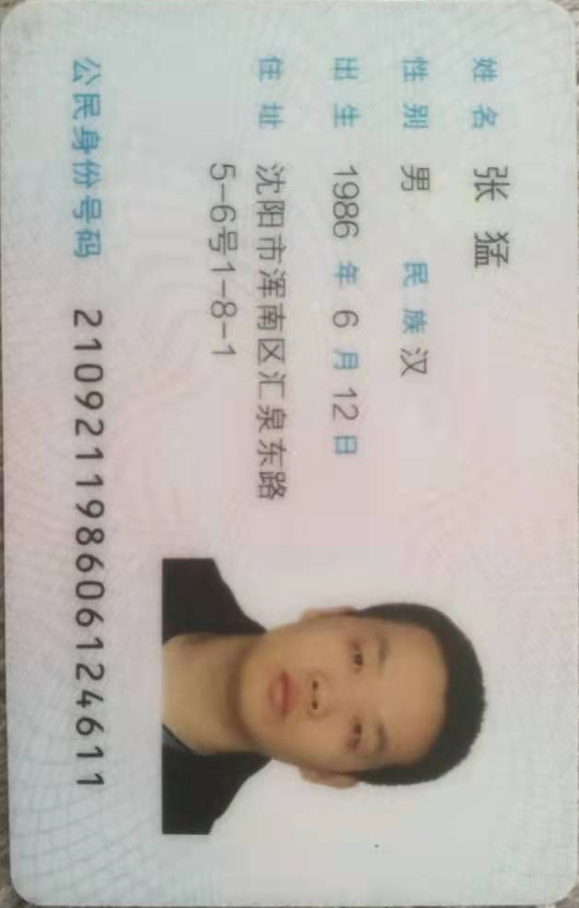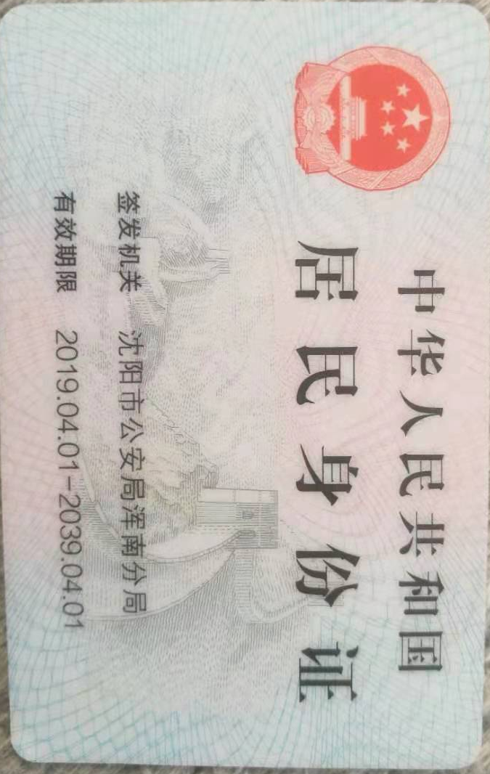
仅限于2021年4月15日合同签署

